OKOLJE IN MI
Vsi skupaj smo odgovorni za okolje v katerem živimo in imamo nanj vpliv. Skrbeti moramo za čisto okolje in proizvajati čim manj odpadkov s katerimi obremenjujemo naravo. OTROCI lahko poskrbite za bolj zdravo okolje tako, da se igrate čim več z naravnimi materiali in si sami ustvarite svoje igrače ter igre. Prikazala vam bom nekaj načinov, kako lahko tudi preko igre skrbimo za naše okolje.
- Ponedeljek, 25.5.2020
NAUČIMO SE VAROVATI OKOLJE
Na spodnji sliki si lahko ogledate kako lahko vsakodnevno prispevamo tudi SAMI k čistejši in lepši naravi. NALOGA: držite se tega, kar je prikazano spodaj.
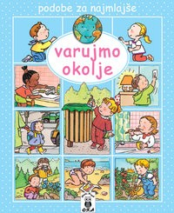

- Torek, 26.5.2020
ŽIVALICE IZ RECIKLIRANEGA MATERILA
Počasi se približujemo poletju. Kakšen dan je tudi zunaj že zelo vroče in takrat si večina od nas privošči SLADOLED. Shrani PALIČICE od sladoleda in z njimi ustvari svojo zbirko živali, ki živijo na kmetiji.
PRIPOMOČKI: paličice od sladoleda, samolepilne lučke ali črn flomaster, barvni gumbi, nekaj blaga, tempera barve, lepilo, škarje, čopič.
PRIPRAVA: Pusti domišljiji prosto pot in ustvari živali, ki so ti všeč. Tukaj ti ponujam nekaj predlog kako narediti PUJSA, KRAVO, MAČKO, KOKOŠ IN KONJA.
- Mizo zaščiti s časopisnim papirjem, vzemi paličice in jih prebarvaj s tempera barvami glede na to katera žival bojo.
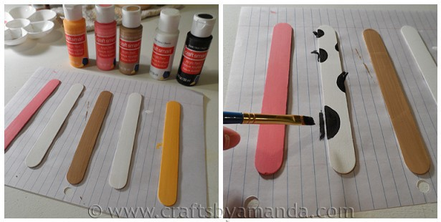
- Z dodatki okrasi paličice: uporabi gumb za nos, nariši ali nalepi oči, iz blaga izreži kljun, grivo,...
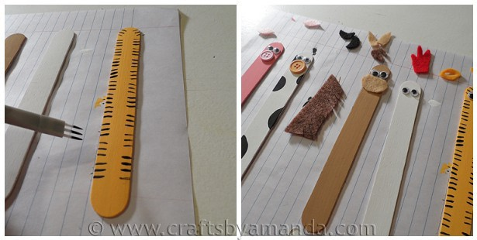
- Tako so živalce narejene. Z njimi se lahko igraš ali jih uporabiš za branje knjige in s z njimi označiš stran, kjer si končal/a branje.
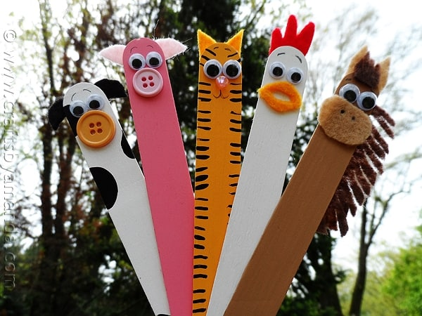

- Sreda, 27.5.2020
GOZDNI BINGO
Za današnji dan imam za vas zopet eno igro, ki se imenuje GOZDNI BINGO. Namesto v zaprtem prostoru se boste odpravili ven, v bližnji park ali gozd in tam poiskali 5 živali, rastlin ali predmetov v stolpcu, vrsti ali diagonali in takrat imate BINGO. Za nagrado si potem doma privoščite nekaj kaj imate radi.

Natisni si spodnji list in v naravi odigraj bingo. Zabavnejše bo, če se ga boš igral/a s katerim od družinskih članov in tako tekmujete, kdo prvi doseže bingo.

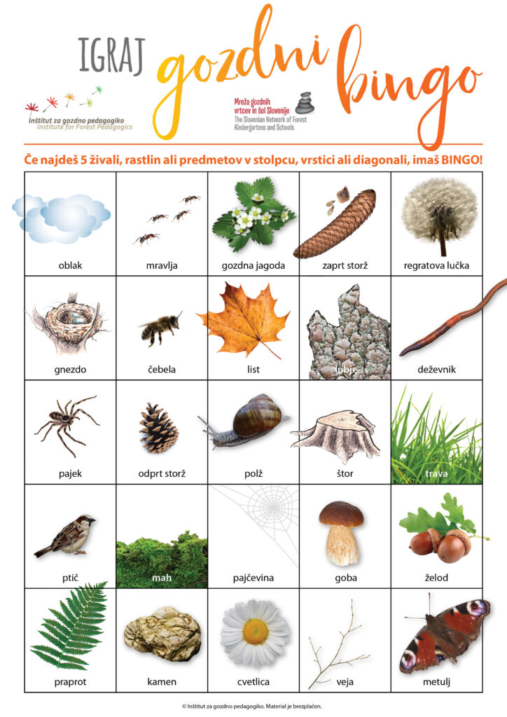
- Četrtek, 28.5.2020
BARVNI KAMNI
Pojdi ven in poišči kamenčke različnih oblik, ki so ti všeč. Prinesi jih domov in z njimi ustvari svoje umetnije, ter si tako polepšaj dom. Lahko ustvariš naslednje stvari:
- BARVANJE KAMENČKOV
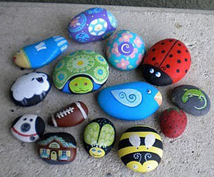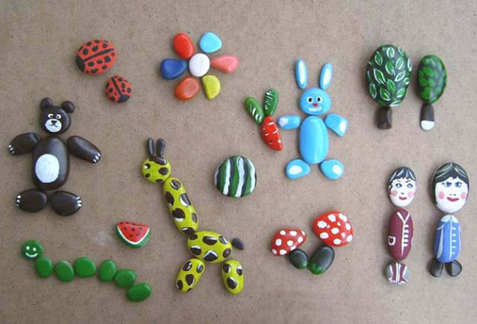
- SESTAVLJANKA IZ KAMENČKOV
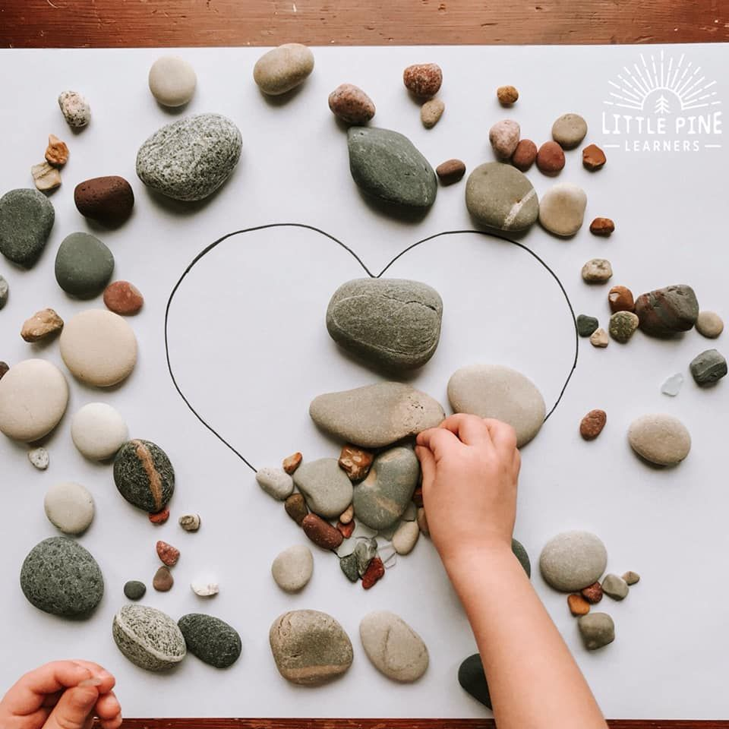
- MANDALA IZ NARAVNIH MATERIALOV
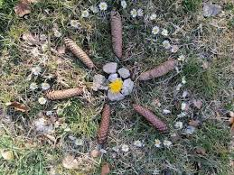
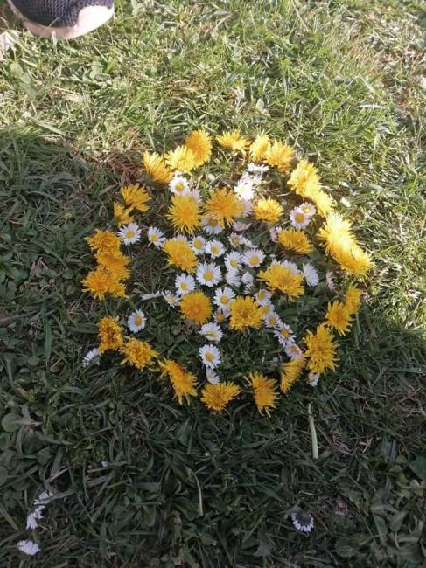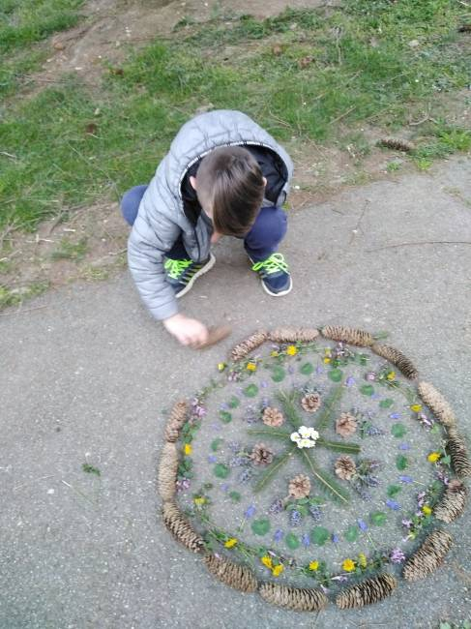
- AVTOPORTRET IZ NARAVNIH MATERIALOV
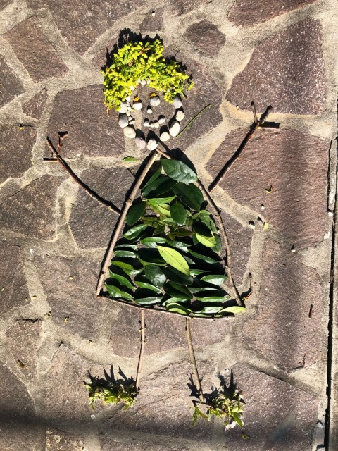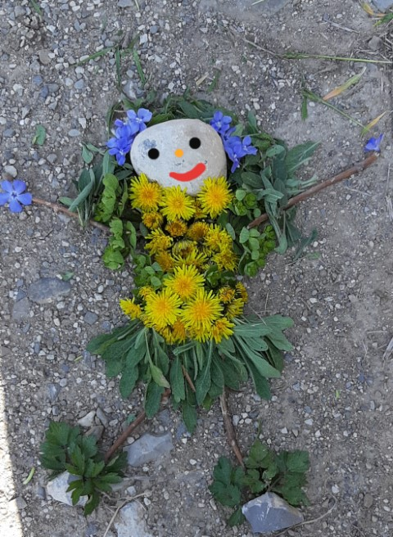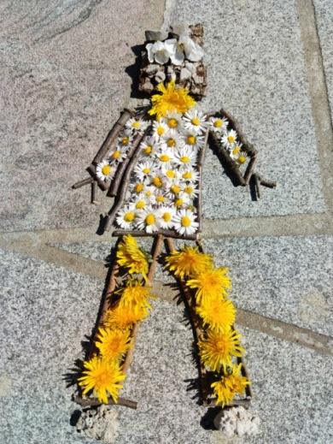
- ABECEDA IZ VEJIC
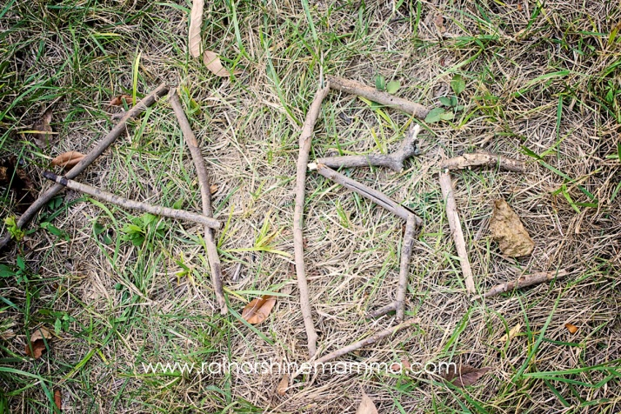

- USTVARI SVOJO HIŠKO V GOZDU: zberi različen material, ki ga najdeš v naravi in ustvari svoje zatočišče
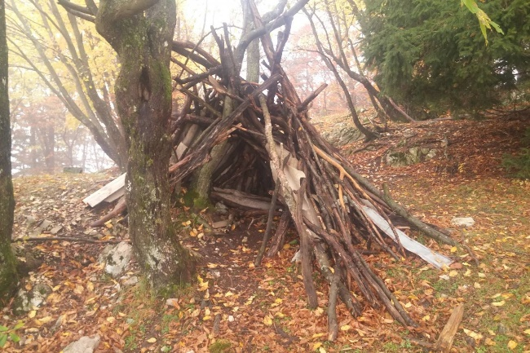
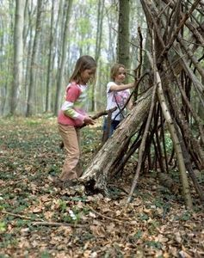
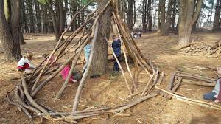
- Petek, 29.5.2020
GOZDNA TOMBOLA
Natisni spodnji list. Pojdi v gozd in ga spoznavaj preko nalog, ki jih vsebuje.
